**Was ist das Revolutionäre an den Ereignissen in Frankreich 1789/91?**

**Über die Entwicklungen des Rechts: Menschenrechte und Wahlrecht**

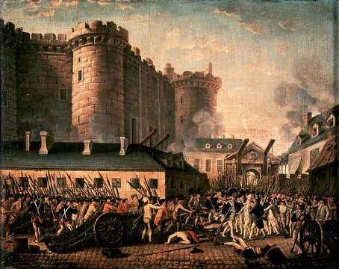

Frankreich 1789 – Wir haben uns schon mit der Frage beschäftigt, **warum** es zum Ausbruch einer Revolution kam.

1. Die Ungerechtigkeiten der Ständegesellschaft führen zu großer Unzufriedenheit vor allem beim 3. Stand
2. Das Bürgertum lässt sich nicht mehr alles gefallen (vgl. Aufklärung)
3. Der König braucht sehr viel Geld für seinen Hof und für Kriege: die Staatsschulden steigen immer weiter. Deshalb ist er gezwungen, die Versammlung der Generalstände einzuberufen.

Sehr bald – schon im August 1789 - wurde die Erklärung der Menschenrechte verfasst.

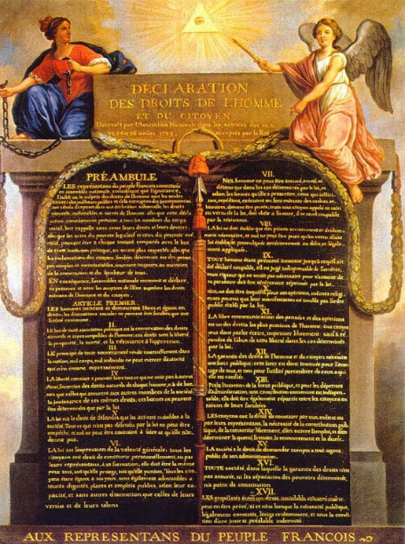  
  
Text: siehe Datei mit den Aufgaben

Erklärung der Menschen- und Bürgerrechte

vom 26. August 1789

(heute noch gültiges Recht in Frankreich)

* **zu Aufgabe 1** (siehe andere Datei)

Ebenso wurde bald eine Verfassung ausgearbeitet (1791):

|  |  |  |
| --- | --- | --- |
| **König**  Veto  ernennt | **Nationalversammlung** (=Parlament): beschließt Gesetze |  |

kontrolliert

Minister

|  |  |  |
| --- | --- | --- |
| **Beamte** | **Wahlmänner** | **Richter** |

Volk

Grundlage: Menschen- und Bürgerrechte

Was kannst du erkennen? Wie haben sich mit dieser Verfassung die Rechte des Königs und der Bürger verändert? Was war revolutionär?

* Man kann erkennen, dass der König nun an die Gesetze gebunden ist und sein Einfluss deutlich geringer als vor der Revolution ist.

Wenn man die Verhältnisse in Frankreich 1791 mit denen vor der Revolution unter Ludwig XIV. vergleicht, dann kann man erkennen:

**Vergleich: Frankreich vor und nach der Revolution 1789/91**

|  |  |
| --- | --- |
| **Gemeinsamkeiten** | **Unterschiede** |
| -es gibt immer noch einen König | -es wird gewählt  -die Verfassung steht über dem König, König muss sich an Gesetze halten  -es gibt Menschen- und Bürgerrechte |

Fazit: Der König hat keine uneingeschränkte Macht mehr, sondern muss sich an Gesetze halten. Die ehemaligen Untertanen haben Rechte und durch Wahl Einfluss auf die Gesetze.   
Eine Sache muss aber unbedingt hinzugefügt werden: Die Rechte gab es zu jenem Zeitpunkt NUR IN DER THEORIE. ES GAB NOCH KEINE WAHLEN. DIESE WURDEN IMMER AUFGESCHOBEN.

* **zu Aufgabe 2**

**Das Wahlrecht in der Diskussion: Schon bald kam in der Diskussion um das Wahlrecht die Frage auf, ob es nicht besser wäre, wenn nicht alle Bürger wählen dürfen.**

Ein Gedankenspiel:

„Wir haben uns darauf geeinigt, dass alle Schülerinnen und Schüler unserer Klasse jeden Monat 1 € in die Klassenkasse zahlen, damit wir am Ende des Schuljahres einen größeren gemeinsamen Wandertag unternehmen können. Für einen Ausflug brauchen wir aber mehr Geld, daher sollten wir den monatlichen Beitrag auf 3 € erhöhen. Wer sich das nicht leisten kann – kein Problem. Der darf dann aber nicht bei der der Entscheidung mitstimmen, wohin der Ausflug geht.“

Fragen: Wie findet ihr die Regelung? Was findet ihr daran fair, was ungerecht? Wie wird sich so eine Regelung auf die Klasse auswirken?

Es entstand die Idee eines „**Zensuswahlrechts**“: Es sollten nur jene Bürger wählen dürfen, die über ein bestimmtes Vermögen verfügen.

Aber: **Warum sollten nicht alle wählen dürfen? Wer hat ein Interesse daran? Wovor hat man Angst?**

Das gebildete, wohlhabende Bürgertum als Träger der Revolution hat Sorge, dass das allgemeine Wahlrecht zu einer Radikalisierung führen könnte. Insbesondere machte den Reicheren die Forderungen nach sozialer Gleichheit Sorge. Es könnte bedeuten, dass man vielleicht neue Gesetzte beschließen würde, die den wohlhabenden Bürgern ihren Reichtum und ihre Privilegien nehmen würden.

* **zu Aufgabe 3**

**Zensuswahlrecht oder allgemeines Wahlrecht?**

Gibt es Argumente für beide Varianten?

|  |  |
| --- | --- |
| Für das Zensuswahlrecht  (= Reiche Bürger) | Gegen das Zensuswahlrecht /  für das allgemeine Wahlrecht  (= Ärmere, das Volk) |
| -Besitzende wollen nur das Beste für ihr Land, haben bereits erfolgreich gegen absoluten König gekämpft  -wer mehr arbeitet und besitzt, hat auch mehr Verantwortung und daher mehr Rechte  -Besitzende denken mehr über Politik nach als Besitzlose  -Besitzende sind gebildeter und verstehen die Zusammenhänge in der Politik besser  -Besitzlose sind weniger gebildet, verstehen weniger von Politik und können daher keine richtigen Entscheidungen treffen  -Besitzlose können ihre Stimme verkaufen, da sie Geld brauchen  -Besitzende haben Angst vor Gewalt, wollen die neuen Errungenschaften schützen | -Zensuswahlrecht widerspricht der Forderung nach Gleichheit (Vgl. Menschenrechts-Erklärung)  -Besitzende können ihre Macht durch das Zensuswahlrecht ausbauen und die Besitzlosen unterdrücken  -Reiche können so noch reicher werden, indem sie sich günstige Gesetze geben, Arme bleiben arm  -Besitzende haben kein Interesse daran, dass die Besitzlosen reicher werden und mitbestimmen  -Ein unfaires Wahlrecht ist gefährlich, da die Unzufriedenen sich evtl. mit Gewalt wehren werden |

Ein Politiker, der sich damals gegen die Einschränkung des Wahlrechts aussprach, war **Maximilien Robespierre:**

Maximilien Robespierre, gemalt um 1793


Maximilien Robespierre (1758-1794) ist wohl die bekannteste Person der Französischen Revolution. Robespierre war von Beruf Rechtsanwalt. Als Vertreter des **dritten Standes** gehörte er der Nationalversammlung an. Robespierres Denken war von der **Aufklärung** geprägt. Er fiel in der Nationalversammlung durch seine **radikalen Vorstellungen** auf – so setzte er sich mit Nachdruck für das allgemeine Wahlrecht ein.

In der folgenden Rede vor der Nationalversammlung wendet er sich direkt an die Abgeordneten des reichen Bürgertums, die für das Zensuswahlrecht eintreten:

* **zu Aufgabe 4**